内蒙古标准化协会

《露地灯笼红香瓜提纯复壮技术规范》

编制说明

（征求意见稿）

**《**露地灯笼红香瓜提纯复壮技术规范**》起草组**

**2022年9月**

**《露地灯笼红香瓜提纯复壮技术规范》**

**编制说明**

**一、工作简况**

**1、任务来源**

内蒙古天赋河套种质科技发展有限公司承担了农业标准化区域服务与推广平台项目《国家农作物种质资源保护与利用标准化区域服务与推广平台》，根据项目任务书，项目成果需要提交一份关于特色作物繁育技术标准的起草文件，该科研项目承担单位于2022年向内蒙古标准化协会申请团体标准修订项目，并获得立项，项目名称为《露地灯笼红香瓜提纯复壮技术规范》，项目承担单位为内蒙古天赋河套种质科技发展有限公司。

标准提出单位:内蒙古天赋河套种质科技发展有限公司

归口单位：内蒙古标准化协会

**2、起草单位及协作单位**

起草单位：内蒙古天赋河套种质科技发展有限公司

协作单位：蒙草生态环境（集团）股份有限公司

**3、主要起草人**

本标准主要起草人为：温馨、高旭、曹永青、贺殊敏、刘欣然

表1标准参与编写人员及其所做的工作

|  |  |  |  |
| --- | --- | --- | --- |
| 姓名 | 工作单位 | 职称 | 主要工作内容 |
| 高旭 | 内蒙古天赋河套种质科技发展有限公司 | 副高级工程师 | 项目主持人，负责方案设计。 |
| 温馨 | 内蒙古天赋河套种质科技发展有限公 | 中级农艺师 | 主要参加人，负责标准编写、验证和修订。 |
| 曹永青 | 内蒙古天赋河套种质科技发展有限公司 | 初级农艺师 | 主要参加人，参与标准的指标验证。 |
| 贺殊敏 | 内蒙古天赋河套种质科技发展有限公 | 中级农艺师 | 主要参加人，参与标准的指标验证。 |
| 刘欣然 | 内蒙古天赋河套种质科技发展有限公 | 初级农艺师 | 主要参加人，参与标准的指标验证。 |

**二、制定标准的必要性和意义**

灯笼红香瓜是五原县的地方特色小果型甜瓜品种，五原县灯笼红香瓜于2014年获得农产品地理标志认证，2019年正式纳入“全国名特优新农产品名录”。灯笼红香瓜的瓜型酷似灯笼、果皮灰绿、果肉绿色、种子颜色红润，口感沙绵甜具有风味独特，而且产品的经济效益好，很受瓜农的亲睐。灯笼红香瓜主要以农户自留种繁殖方式为主，缺乏完整的良种繁殖程序和体系，导致这一优良地方品种出现严重混杂、退化现象，表现为明显的生长不一致，果实商品性状不一。

针对灯笼红香瓜生产中存在品种混杂退化严重，导致种质资源流失与开发利用不足，在生产中难以发挥自身优势的问题，为保持灯笼红香瓜的纯度，提高其种性，通过规范露地灯笼红香瓜提纯复壮技术，恢复灯笼红香瓜品种原有特征特性、提高抗病性，提高种子纯度和单产，维持灯笼红香瓜品种的原有品质及特色风味具有重要意义，实现灯笼红香瓜品种生长上整齐划一，果实商品性状统一，并进一步提高产量。有助于灯笼红香瓜产业可持续发展，为育种工作提供更加优异的灯笼红香瓜种质资源材料，促进地方特色农作物的绿色、高效、可持续利用。

**三、主要起草过程**

**1、前期准备**

我单位科研人员对露地灯笼红香瓜开展了多年研究，包括露地灯笼红香瓜形态学性状、生物学特性、产量性状、品质性状等特征特性以及种植管理等方面，且取得了大量的观测数据，形成了较为成熟的提纯复壮技术。

我单位承担了农业标准化区域服务与推广平台项目《国家农作物种质资源保护与利用标准化区域服务与推广平台》，在种质资源圃进行了露地灯笼红香瓜提纯复壮研究工作，详细记录了种植管理等各个环节，通过对露地灯笼红香瓜种质材料收集、种植和全生育期观察记录，探索出了露地灯笼红香瓜提纯复壮技术。

**2、组成标准起草组，制定工作方案**

本规程于2022年5月启动，由内蒙古天赋河套种质科技发展有限公司承担编制任务，组成6人标准起草组，项目负责人全面负责协调项目的实施，组织编写实施方案，制定项目管理、实施和奖惩制度。项目组成员多年来一直从事作物育种工作，并结合相关科研项目，开展了露地灯笼红香瓜提纯复壮技术研究，系统总结了露地灯笼红香瓜提纯复壮技术。

**3、完善标准内容，形成标准征求意见稿**

2022年8月编写完成初稿，经过多次协商修改，2022年9月中旬初稿定稿。计划10月邀请专家进行初审，根据专家提出的意见和建议，进一步修改、完善。10月—11月，形成征求意见稿，公开网上征求意见。

**四、制定标准的原则和依据，与现行法律、法规、标准的关系**

**1、编制原则**

本标准在编制过程中，通过科研项目的研究来引领本标准的制定，本标准将对露地灯笼红香瓜提纯复壮的方法给出明确的规范，各项技术指标先进、合理、实用，具有系统性、普适性和可操作性。

**2、编制依据**

包括两部分，一是本标准的“技术依据”是《T/TFHT Z039-2019 露地灯笼红香瓜种植技术规范》、《GB/T 3543（所有部分）农作物种子检验》、《GB 16715.1-2010 瓜菜作物种子 第1部分瓜类》，二是标准编制依据：严格按照GB/T1.1-2020《标准化工作导则 第1部分：标准化文件的结构和起草规则》的规定起草文件。

**3、与现行法律、法规、标准的关系**

本标准在编制过程中，没有出现与现行有关法律、法规和国家、行业、地方标准相违背的情况。

**4、与现行相关标准的联系**

严格遵守《中华人民共和国标准化法》、《中华人民共和国标准化工作导则》相关规范要求，目前与本标准相关的国际、国家、行业、地方、团体标准有《T/TFHT Z039-2019 露地灯笼红香瓜种植技术规范》、《T/TFHT C006-2019 灯笼红产品标准》、《T/TFHT Z006-2019保护地灯笼红香瓜种植技术规范》、《DB15/T 1679-2019 内蒙古产地西甜瓜 五原灯笼红香瓜》。本标准与上述标准不同，主要侧重于规范露地灯笼红香瓜的提纯复壮技术。

**五、主要条款的说明，主要技术指标、参数、试验验证的论述**

**1、主要条款说明**

本标准正文分为6章，标准的详细结构为：

第一章，范围。规定本标准的适用范围；

第二章，规范性引用文件。文件中的内容通过文中的规范性引用而构成本文件必不可少的条款；

第三章，术语和定义。对本标准中涉及的相关名词进行了定义和说明；

第四章，提纯复壮方法。对露地灯笼红香瓜的提纯复壮要求及方法进行了明确；

第五章，种子生产。对种子生产的要求及方法进行了明确；

第六章，生产档案。对农事操作进行详细记录和整理归档。

**2、主要技术指标、参数、试验论证的论述**

（1）主要技术指标、参数

4.1 选种圃准备

4.1.1 种源

对收集的灯笼红香瓜种质资源进行分期、分批次人工去劣、去杂，选择4份原品种性状典型的单株作为选种圃的种子来源。

4.1.2 地块选择

土质疏松肥沃、富含有机质、无盐碱、通透性好的砂质土或壤土，且2～3年内没有种植过瓜类蔬菜作物。

4.1.3 隔离要求

选种圃应安排在大棚或网室隔离设施或不少于30 cm高杆作物或自然（人工）林作为隔离带，无隔离带地块要求方圆1 km范围内没有种植其他甜瓜品种。

4.1.4 选种圃栽培管理

按5 %的入选率确定植株株数。实行双株种植，株距60 cm，行距70 cm，常规水肥管理，防虫不防病。

4.2 选种程序

4.2.1 果实性状选择

4.2.1.1 果实颜色

灰绿色

4.2.1.2 果实形状

在灯笼红香瓜商品成熟期，进行果实形状、果面特征、果长、果横径、果肉厚度等果形指标的选择。选择果实果脐外凸圆形酷似灯笼、果长10.5 cm～12.5 cm、果宽8.5 cm～9.5 cm、果肉厚度1.9 cm～2.3 cm的植株。

4.2.1.3 果重

在对灯笼红香瓜商品成熟期进行果重的选择，选择单果重为420 g～480 g的植株。

4.2.2 种子选择

4.2.2.1 种子形状

种子长度7 mm～9 mm、宽度3 mm～4 mm。

4.2.2.2 种子颜色

红褐色。

4.2.2.3种子千粒重

16.2 g～16.5 g。

4.2.3抗病性选择

从植株坐果后进行抗病性选择，重点观察记录植株白粉病、霜霉病、枯萎病病害感染情况，入选发病指数≤3级的植株。

4.2.4 种子采收

4.2.4.1 种子成熟标准

当灯笼红香瓜果实达到其固定的成熟色泽时，即达到商品瓜成熟度后10 d左右（授粉后35 d左右，果皮颜色发亮，果柄绒毛脱落，手弹果实发出空浊声），分次采收种瓜，采收的灯笼红香瓜在室内后熟7 d～10 d。

4.2.4.2 取种晒种

刨瓜取种，将种子与瓜瓤一并取出，经1 d左右的发酵后即可清洗种子，晾干后贮藏。

4.2.4.3 贮藏

将晒干的种子贮藏在干燥密封的锡纸袋中保存。

4.3 品种提纯

4.3.1 植株标记

最终确定入选植株，将此时已结的果和已开的花摘除，再进行单株隔离使其自花授粉，做好田间标记。

4.3.2 雌雄花选择、套袋

在植株每条瓜蔓上预备留瓜节位选择预计在第2 d开花的雌花（花瓣变黄）套袋，再选择同一株第2 d开花的雄花3朵套袋。

套袋时间选择在下午进行。

4.3.3 自交授粉

套袋后第2 d摘掉纸帽检查同株的雌花、雄花是否开花、散粉，如己开花，将同株3朵雄花摘掉花瓣将雄蕊花粉直接涂抹雌花柱头自交，然后再将雌花套上纸帽，果柄系上红毛线和吊签（记录授粉时间）标记。

4.3.4 株系筛选

选留的单瓜种子进行田间单瓜系种植鉴定，每个单瓜系种植一个小区，每个小区种植20株～30株，株距50 cm行距80 cm一膜双行，栽培管理同大田。全生育期观察记录每个株系的各项目标指标，入选符合灯笼红香瓜典型性状的株系，重点观察入选株系的产量、果实性状、抗病性等指标，成熟时按株系分别编号、采收种子。选出单瓜系表现一致的种子可作为原原种进行繁殖。如果单瓜系表现分离或性状与标准不符，则需要继续重复以上过程进行自交及提纯，直至达到性状典型、稳定、不分离。

4.3.5 株系鉴定

1）观察果实外型是否一致（果皮灰绿、瓜型酷似灯笼）；

2）观察、品尝果肉是否一致（黄绿色、口感沙绵甜、风味独特）；

3）观察种子是否一致（颜色红润）；

4）将性状（果实外型、果肉、种子）一致的混合采收；

5）将均不一致的单果不予采收，其余采用单果采收。

4.4 品种复壮

对入选的株系后代进行混合采收、播种，任其品种内杂交授粉，筛选出完全具备品种特征特性的植株，混合采收留种。

5 种子生产

5.1 隔离要求

在大棚或网室隔离设施或不少于30 cm高杆作物或自然（人工）林作为隔离带，无隔离带地块要求方圆1 km范围内没有种植其他甜瓜品种。

5.2 种子扩繁

选择隔离条件较好、土壤肥力较高地块作为种子田，连片种植，加强田间管理和去杂去劣，果实成熟后及时采收。

5.3 种子采收与清选

当灯笼红香瓜果实达到其固定的成熟色泽时，即达到商品瓜成熟度后10 d左右（授粉后35 d左右，果皮颜色发亮，果柄绒毛脱落，手弹果实发出空浊声），分次采收种瓜，采收的灯笼红香瓜在室内后熟7 d～10 d，然后刨瓜取种，将种子与瓜瓤一并取出，经1天左右的发酵后即可清洗种子，种子晾干后进行室内筛选，去除干瘪种子、杂质等。

5.4 种子贮藏

种子含水量≤7 %时，可用麻袋、编织袋或布袋包装入库贮藏。在贮藏期间，种子含水量应保持在5 %～7 %之间，放置在低温通风干燥处，严防保存过程中的机械混杂、霉变和鼠害。入库的种子要定期进行检查。

（2）试验论证

通过对露天灯笼红香瓜的形态学性状、生物学特性、产量性状、品质性状等特征特性的研究，选育瓜型酷似灯笼、果皮灰绿、果肉绿色、种子颜色红润，口感沙绵甜具有风味独特的灯笼红香瓜。

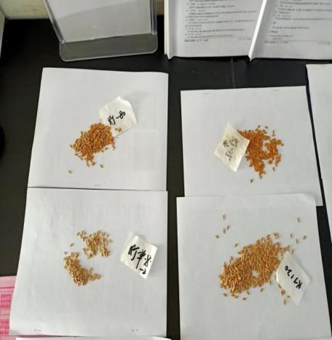 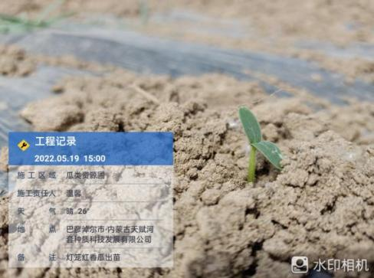 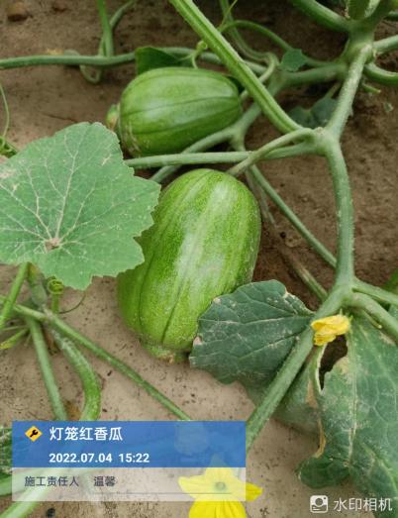

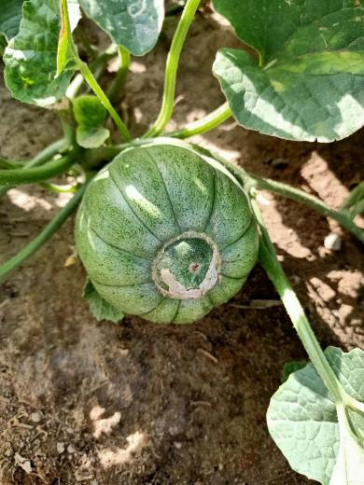 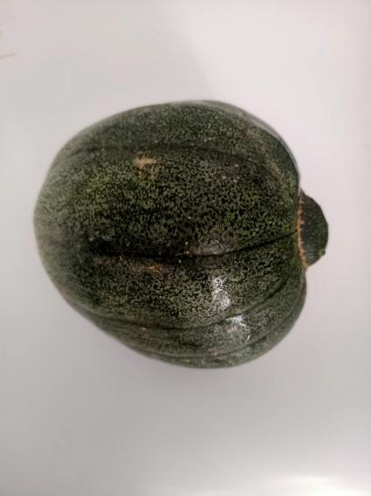 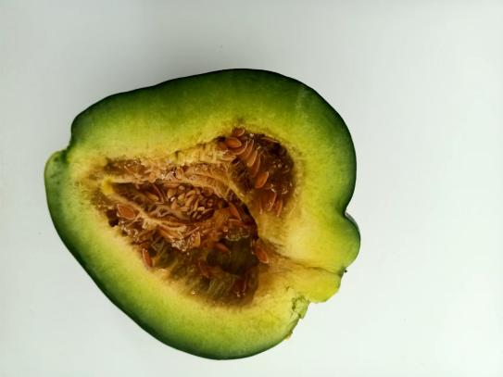

**六、重大意见分歧的处理依据和结果**

无。

**七、采用国际标准或国外先进标准的，说明采标程度，以及国内外同类标准水平的对比情况**

本文件未采用国际标准或国外先进标准。目前与本标准相关的国际、国家、行业、地方、团体标准有《T/TFHT Z039-2019 露地灯笼红香瓜种植技术规范》、《T/TFHT C006-2019 灯笼红产品标准》、《T/TFHT Z006-2019保护地灯笼红香瓜种植技术规范》、《DB15/T 1679-2019 内蒙古产地西甜瓜 五原灯笼红香瓜》。目前为止，未见报道露地灯笼红香瓜提纯复壮技术的相关标准。

**八、其他应说明的事项**

无 。

**九、征求意见说明**

《露地灯笼红香瓜提纯复壮技术规范》征求意见汇总表

起草单位：内蒙古天赋河套种质科技发展有限公司

联 系 人：温馨

联系电话：19847382370

|  |  |  |  |  |  |
| --- | --- | --- | --- | --- | --- |
| **序号** | **章节编号** | **意见** | **提出单位/专家** | **是否采纳** | **不采纳**  **（说明原因）** |
| 1 |  |  |  |  |  |
| 2 |  |  |  |  |  |
| 3 |  |  |  |  |  |
| 4 |  |  |  |  |  |
| 5 |  |  |  |  |  |

**《露地灯笼红香瓜提纯复壮技术规范》起草组**

**2022年 月 日**